おっぱいに関すること

(1)母乳栄養
母乳で赤ちゃんを育てることは、自然な形です。お母さんも赤ちゃんも授乳を繰り返すごとに上手になります。母乳がよく出るようになる時期、赤ちゃんが上手に吸うようになる時期には、個人差があります。ゆったりした気持ちでがんばりましょう。

《利点》
- 何といってもスキンシップ。
一番大事なのは、赤ちゃんとお母さんとのスキンシップです。抱っこして話しかけたり、笑ったりすることで赤ちゃんの情緒が安定し、お母さんは「お母さんになるこころ」を作っていきます。
- 母乳は赤ちゃんにとって理想的な食べ物です。
母乳は消化吸収がよく、胃や腸に負担をかけない、赤ちゃんにとってもやさしい食べ物です。母乳は、飲み始めは糖分が多く、後のほうは脂肪分が多くなります。これが赤ちゃんに満腹感を与えます。また、赤ちゃんの脳によい成分が入っています。
- 赤ちゃんを病気から守ってくれます。
母乳に含まれるIgAなどの免疫が細菌やアレルギー性の物質が侵入するのを防ぎ、感染から守ってくれます。
- 欲しがる時にいつでも新鮮な母乳をあげることができます。
- お母さんにもよい影響を与えてくれます。
お産後の子宮収縮を促して、身体の回復を早めます。また、調乳、温度調節、消毒などの労を必要とせず、簡単で経済的です。

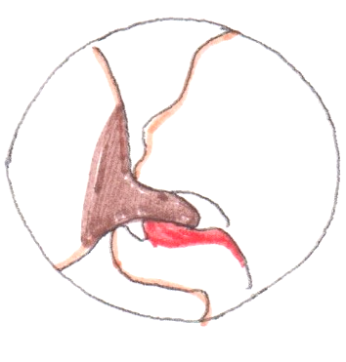
上あごと舌で、
乳首を挟み込みながら飲みます。
舌の奥まで乳首を深く
くわえさせることが大切です！
《飲ませ方》
- 飲ませる前におむつを換え、手をよく洗いましょう。
- 赤ちゃんを抱っこして、乳輪部まで深く赤ちゃんの
口に含ませましょう。
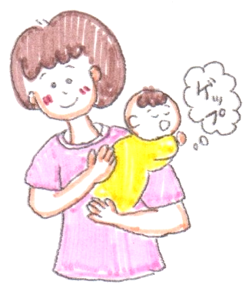
- 赤ちゃんの吸い方をみて、休憩のタイミングを図って、
反対のおっぱいに変えます。
- 授乳が終わったら、ゲップをさせてから寝かせます。
- 赤ちゃんが泣いたら抱っこしたり、①からを繰り返し
ます。

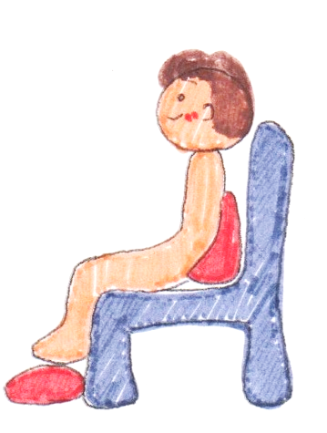
《授乳姿勢》
①お母さんは、楽な姿勢をとりましょう。
深く座って背もたれにしっかりもたれます。背中と椅子の間に
クッションを置くと
腰が楽です。

足元は不安定ではありませんか？
雑誌などで足の高さを調節しましょう。

②赤ちゃんのお腹とお母さんのお腹を
くっつける感じで抱っこしましょう。

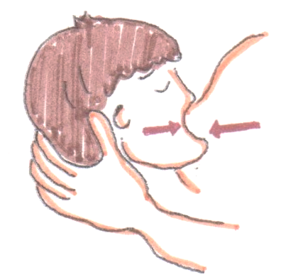
③赤ちゃんのお臍とお母さんのお臍が向き合う

肩に力が入って、
上がっていませんか？
ようにします。
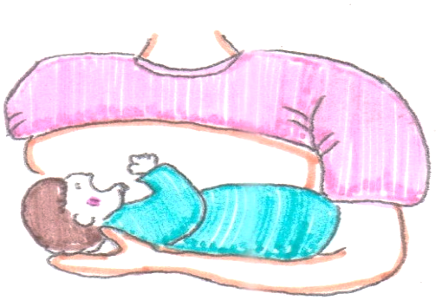
赤ちゃんの体はよじれていませんか？

赤ちゃんのお腹は
お母さんに密着
していますか？

赤ちゃんの頭
と首の辺りを
しっかり支える

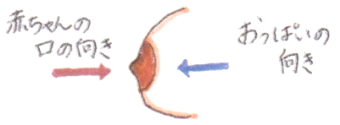
④おっぱいの乳首と赤ちゃんの口の高さと
向きが同じですか？

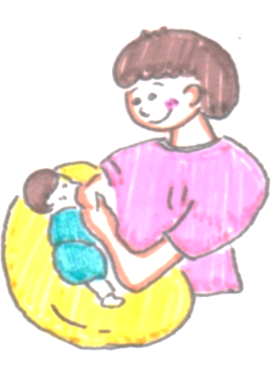
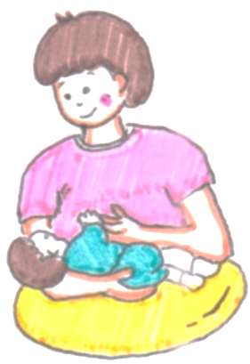
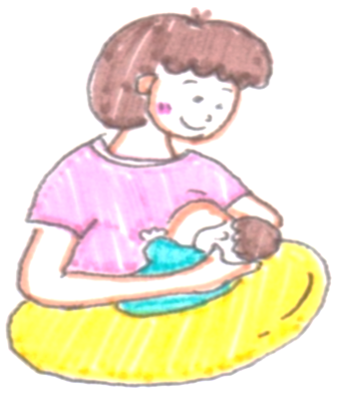
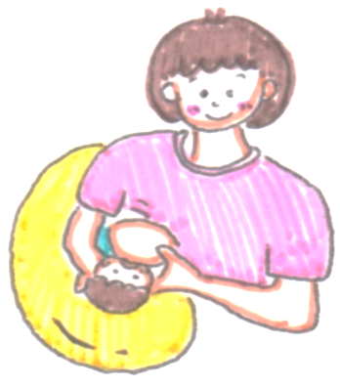

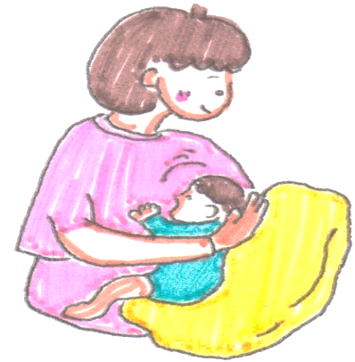
よこ抱き
ラグビー抱き

たて抱き

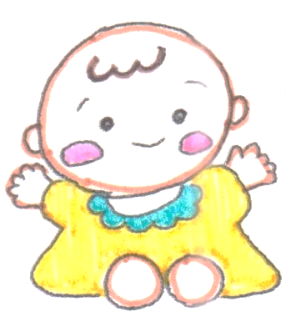
《母乳の分泌をよくする方法》
①赤ちゃんにおっぱいを吸わせることが大切！
②バランスのとれた食事と水分補給。
③十分な睡眠と休息。
④精神的安静に心がけましょう。

《母乳不足の見分け方》
①赤ちゃんのおしっこや便の回数が少ない。
②眠りが浅く、不機嫌。
③体重の増加が少ない（生後1ヶ月は、1日30g増えれば足りている証拠です）。
④授乳時間が1時間以上かかり、授乳間隔が短い。

《おっぱいの気になる症状の対処法》
- おっぱいのトラブルになりやすい食べ物
・パン：体が冷えやすく、練り込んであるバターで、おっぱいが詰まりやすくなる。
・砂糖：母乳の味が甘くなりすぎ体が冷える。
・餅：母乳生産過剰のトラブルになりやすい。
・バターやチーズなどの乳製品を多く使用している食品（ケーキ、クッキー、ピザ）
・香辛料の多く使用している食品。

- 乳首が痛い、亀裂や発赤ができた
・浅飲みの場合、乳首の先端だけに赤ちゃんの吸う力が強くかかり、発赤や水疱、血豆ができたりします。
・抱っこの仕方や高さが合わないと、乳首の付け根に無理な力が加わり、切れやすくなります。クッションや授乳枕を使用して、無理のない抱っこができるようにしましょう。
・長時間一方のおっぱいだけで、授乳したり、おっぱいから離す時、無理に外していませんか？吸う力が強くかかり続けると、亀裂や痛みが強くなります。赤ちゃんが落ち着いたタイミングで、口角から指を入れて外し、もう一方のおっぱいに切り替えましょう。
・傷に当たらないような飲ませ方を工夫しましょう。赤ちゃんは上あごと舌で、乳首を挟み込んで飲みます。赤ちゃんの下あごの方向は、吸う力が強いので、傷の部分を避けるような抱き方をしましょう。
・痛みが強い時は、短時間で授乳を終わらせたり、乳首を保護する保護帽を使用したり、暫く吸わせるのをお休みして、搾乳で飲ませる方法もあります。

- おっぱいが出ない、飲んでくれない
・母乳の生産が少ない：食事をきちんと摂り、水分は1500ml～2000ml飲みましょう。
・おっぱいが詰まっている：生産はされているのに、乳口部が細い又は開いていない。
油っぽい食べ物、体を冷やす食べ物（夏野菜や果物）の摂りすぎに注意。
肩まわしの体操をしてみましょう。
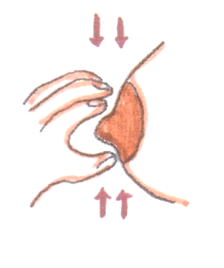
・おっぱいが張りすぎて、乳首や乳輪部が硬くなっている：乳輪部を
少しほぐしてから飲ませましょう。

- おっぱいを噛む、嫌がる
・乳首や乳輪部が硬くて上手く飲めない。
乳首や乳輪部を少しほぐしてから飲ませましょう。
・食事内容によって母乳の味や温度が変わってきます。
おっぱいトラブルの前兆のことがあります。食事内容の見直しや
体の冷えはないかを確認してみましょう。少し搾乳してから飲ませるとよいです。
・母乳の分泌が良すぎて、赤ちゃんが飲む勢いに追いつかない。あまりにも、母乳の出る勢いが良すぎると、赤ちゃんは苦しくて嫌がります。母乳の出る勢いが落ち着いてから、授乳するとよいでしょう。

- おっぱいが出すぎる、あふれる
・搾れば搾るほど、脳からのホルモンで母乳は生産を増やしていきます。搾りすぎは、分泌過多を起こします。ちょこちょこ授乳する、ほどよく残すことが大切です。
・食事や水分を取り過ぎてはいませんか？少し、摂取量を控えてみるのもよいでしょう。

- 退院後、おっぱいが張らなくなった
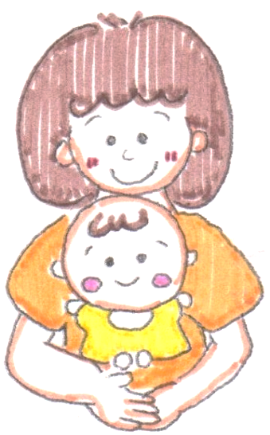
・ホルモン調節が上手くいくようになり、赤ちゃんからの要求のままに適量の母乳がでることを「差し乳」といいます。母乳が溜まらないので新鮮で味が良く、お母さんにも痛みがないなど、とても理想的です。赤ちゃんの顔色、機嫌がいい、体重も順調に増えているようならば心配いりません。

